Техническое задание
На оказание услуг по страхованию 4 (четырех) предметов искусства, предоставляемого на временное хранение в Государственный музей Востока из НО «Фонд поддержки и развития научных и культурных программ имени Ш. Марджани», для экспонирования на выставке «Три века странствий. Наследие семьи Волковых».

На каком языке выписать полис: русском английском Примечание:
при выписке полиса на английском языке необходимо заполнить заявление на английском языке.

Страхователь |  |  |  | Федеральное государственное бюджетное учреждение культуры «Государственный музей искусства народов Востока»
  Просим принять на страхование экспонаты выставки на период (отметить ):
   | Транспортировки до места экспонирования |  | Транспортировки обратно
  Экспонирования, включая:
  временное складирование монтаж демонтаж
Адрес страхователя |  |  |  | 119019, г. Москва, Никитский бул., д.12А
ИНН страхователя |  |  |  | ИНН 7703052630
Контактное лицо |  |  |  | Александрова Вера Евгеньевна
№ телефона |  |  |  | +79166810302 |  |  |  |  |  | № факса
Выгодоприобретатель, |  |  |  | НО «Фонд поддержки и развития научных и культурных программ имени Ш. Марджани»
его адрес, ИНН |  |  |  | ИНН7736242851, 117997, г. Москва, ул. Вавилова, д.69, офис 518
Плательщик, его адрес |  |  |  | Федеральное государственное бюджетное учреждение культуры «Государственный музей искусства народов Востока», 119019, г.Москва, Никитский бул., д.12А, ИНН 7703052630
пар. 2, п. 1 «С ответственностью за все риски»,
Включая убытки, произошедшие вследствие:
актов вандализма, терроризма (на период транспортировки), злоумышленных действий третьих лиц,
военных рисков, согласно оговорке CL 255 Института лондонских страховщиков,
забастовочных рисков, согласно оговорке CL 256 Института лондонских страховщиков,
землетрясения и вулканического извержения.
Наименование выставки |  | «Три века странствий. Наследие семьи Волковых»
Место экспонирования |  | Страна | Россия |  |  |  |  |  | Город |  | Москва
Название музея / выставочного учреждения, его адрес |  | Федеральное государственное бюджетное учреждение культуры «Государственный музей искусства народов Востока», 119019, г. Москва, Никитский бул., д.12А
Характер экспонатов |  | Хживопись, графика, гравюры ювелирные изделия  изделия из фарфора и стекла скульптура  изделия прикладного искусства, костюмы фото  филателия, открытки  прочие - кость
Количество экспонатов |  |  |  |  | 4 (четыре) предметов
Страховая сумма (цифрами и прописью) |  |  |  |  | (4 000 000,00) рублей 00 копеек
Страховая сумма экспонатов, особо подверженных бою и лому
Период страхования |  |  |  |  | 19.08.2026 |  |  |  |  |  |  | 20.11.2026
Период экспонирования |  |  |  |  | 03.09.2026 |  |  |  |  |  |  | 08.11.2026
Вид упаковки |  |  |  |  |  | ящик |  |  |  |  |  |  |  | Количество мест
Кто осуществляет упаковку |  |  |  |  |  |  |  | Сотрудники Музея Востока
Кем осуществляется перевозка |  |  |  |  |  | Сотрудники Музея Востока
Маршрут транспортировки: г. Москва, ул. Улофа Пальме, д. 7- г. Москва, Никитский бульвар, 12 а- г. Москва, ул. Улофа Пальме, д. 7
Вид транспорта |  |  |  |  |  | автотранспорт ж/д море  авиа
Наличие охраны и сопровождения |  |  |  |  |  | сотрудники МВД, вооруженные ( чел.)  сотрудники МВД, невооруженные (______ чел.)  Х сотрудники музея  другое (указать, кто)
Охранные мероприятия на период экспонирования |  |  |  |  |  | система сигнализации  система противопожарной сигнализации  вооруженная охрана 24 часа в сутки  невооруженная охрана 24 часа в сутки
Примечание: |  |  |  |  |  | Убытки, происшедшие в результате утраты груза вследствие пропажи перевозочного средства без вести, возмещаются только при условии предоставления страхователем/выгодоприобретателем следующих документов, подтверждающих наличие данного страхового случая:  - Копии постановления о возбуждении уголовного дела по факту хищения автотранспортного (перевозочного) средства, заверенной оригинальной печатью правоохранительных органов;  - Копии постановления о приостановлении предварительного следствия или постановления о продлении срока предварительного следствия по факту хищения автотранспортного (перевозочного) средства в порядке и в сроки, установленные в гл. 22 и 28 УПК РФ, заверенных оригинальной печатью правоохранительных органов
 |  |  |  |  |  | Полная утрата предмета или предметов, составляющих часть пары или комплекта
 |  |  |  |  |  | Возмещение ущерба вследствие снижения стоимости при частичной утрате или повреждении культурных ценностей
 |  |  |  |  |  | Отказ от предъявления регрессных прав в отношении упаковщиков, перевозчиков, организаторов выставки и прочих
Исключения из страхового покрытия |  |  |  |  |  |  | Не возмещаются убытки, произошедшие вследствие естественного изменения (износа), постепенного обветшания, наличия внутренних скрытых дефектов экспонатов.
 |  |  |  |  |  |  | Не возмещаются гибель и повреждения экспонатов вследствие реставрации и восстановления или ретуширования.
 |  |  |  |  |  |  | Не возмещаются убытки, произошедшие вследствие конфискаций и экспроприации любого рода, ареста, задержания и изъятия.
 |  |  |  |  |  |  | Не возмещаются убытки, связанные с предъявлением претензий со стороны третьих лиц, оспаривающих право собственности на данные произведения искусства.
 |  |  |  |  |  |  | Не возмещаются убытки, связанные с радиоактивным заражением.
 |  |  |  |  |  |  | Не покрываются повреждения фотографий (порывы, разрывы, изломы, нарушения верхнего слоя), вызванные использованием клеевых и фиксаторных материалов (скотч и т.п.) в процессе оформления экспозиции.
 |  |  |  |  |  |  | Не возмещаются убытки, связанные с потерей, гибелью или хищением экспонатов, вызванными недобросовестностью или небрежностью представителя страхователя.
 |  |  |  |  |  |  | Не возмещаются убытки, связанные с гибелью или хищением экспонатов, оставленных без присмотра.

Список предоставляемых предметов

 | Изображение | Учетные номера | Наименование и краткое описание предметов, датировка, материал, техника, размеры, надписи, клейма | Страховая оценка,  Рубли
 | 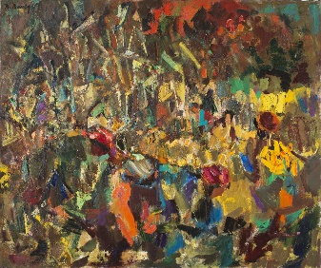 | ИМ/Ж-138 | Волков Валерий Александрович  Золотая кукуруза (На уборке кукурузы)  1974–1976 гг.  Холст, масло  130 × 160 см  131х161 см в обкладе | 1 000 000
 | 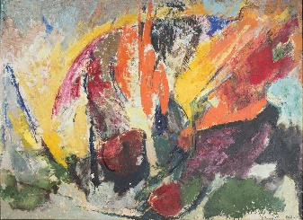 | ИМ/Ж-137 | Волков Валерий Александрович  Гранаты и солнце.  1961г.  Холст, масло  110 × 150 см  120х159 в раме | 1 000 000
 | 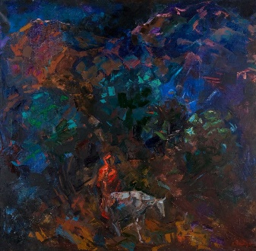 | ИМ/Ж-133 | Волков Александр Александрович  Возвращение домой  1994 г.  Холст, масло  110 × 110 см  116,5х116,5 см в раме | 1 000 000
 | 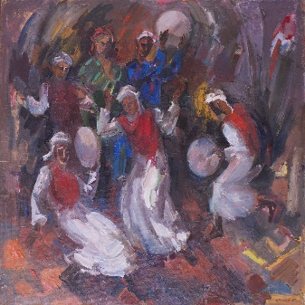 | ИМ/Ж-132 | Волков Александр Александрович  Танец дервишей  1989 г.  Оргалит, масло  100 × 100 см  105х105 см в раме | 1 000 000

Всего : 4 (четыре) предмета
Общая страховая оценка: 4 000 000 (четыре миллиона руб.)

Специалист по экспозиционной
и выставочной деятельности В.Е. Александрова

